Паспорт
инвестиционной площадки
для многоэтажной застройки (проектирование и строительство многоэтажного дома)

Название площадки | Инвестиционная площадка для многоэтажной застройки (проектирование и строительство многоэтажного дома) (указывается возможное использование
Тип площадки/ функциональное назначение | жилищная (для многоэтажной застройки)

- Положение и окружение инвестиционной площадки
Место расположения (адрес) | обл. Кемеровская, г. Междуреченск, квартал 3, ул. Ермака
Удаленность от объектов (в км):
- г. Кемерово | 300 км
- центра муниципального образования | 0,5 км
- автомагистрали (Новокузнецк-Междуреченск) | Расстояние по прямой 5,5 км  Расстояние по дорогам общего пользования 6 км
наличие автомобильных подъездных путей | на расстоянии 0,06 км от границы площадки
Вид покрытия автодороги | асфальтовое покрытие
Наличие железнодорожной погрузочно – разгрузочной площадки (станции Междуреченск) | на расстоянии 5,2 км от границы площадки
Удаленность от аэропорта (Новокузнецк-Спиченково) | 105 км
Удаленность от полигонов размещения отходов | ______ км. № полигона в ГРОРО____________
Рельеф поверхности (ровная, наклонная, террасная, уступами) | ровная

2. Правовой статус инвестиционной площадки
Вид собственности | собственность на земельный участок не разграничена
Категория земель | земли населенных пунктов
Межевание земельного участка | проведено
Кадастровый номер | 42:28:1004005:34

3. Характеристика территории инвестиционной площадки
Площадь, в га | 0,26
Возможность расширения | есть (до ___ га)  нет
Стоимость ориентировочная, тыс. руб. | Приобретения________  Аренды в месяц 1131,86
Возможные меры поддержки | ТОСЭР ОЭЗ  ФРМ Другие____________

4. Характеристика инженерной инфраструктуры инвестиционной площадки
Вид инфраструктуры | Единица измерения | Мощность |  | Расстояние от границы площадки до точки подключения/  присоединения, км | Стоимость подключения к ресурсу | Стоимость ресурса | Поставщик ресурса
 |  | Существующая | Доступная к подведению
Газ | м³/час | - | - | - | - | - | -
Теплоснабжение | Гкал/час | 14,8 | - | 0,01 | - | 4,652 | ООО»УТС»
Электроэнергия | кВт | 372 | 124 | 0,165 | - | 7,99 | АО «Электросеть»
Водоснабжение | м³/час | 1773 | 769 | 0,002 | - | 17,25 | МУП «Междуреченский водоканал
Водоотведение | м³/час | 1447,1 | 419 | 0,005 | - | 33,68 | МУП «Междуреченский водоканал

5. Основные параметры расположенных на площадке зданий и сооружений:
Наименование здания/  сооружения | Площадь, м² | Этажность | Степень завершенности в % | Год постройки, оценка текущего состояния | Высота этажа, м | Строительный материал конструкции | Состояние, степень износа, % | Возможность расширения | Использование в настоящее время

6. Характеристика доступной ресурсно-сырьевой базы
Вид ресурсов | Величина разведанных/ подтвержденных запасов | Статус месторождения | Расстояние от границы площадки до месторождения, км

7. Трудовые ресурсы
Численность населения, проживающего в ближайшем населенном пункте, человек | 97 323
в том числе трудоспособного населения, человек | 54 059

8. Сведения о владельце (собственнике) площадки:
Владелец (собственник)
Наименование предприятия/ Ф.И.О.
Юридический адрес:
Контактное лицо:
Ф.И.О., должность | Легалова Татьяна Валентиновна  Заместитель главы Междуреченского городского округа по экономике и инвестиционной политике
Телефон | 38475 2-83-43
e-mail | priem311@mrech.ru
Форма владения (использования) землей (и) и зданиями(ий) (собственность, аренда, др.)

Приложение к паспорту: фото / видео материалы по площадке.

изображение из публичной кадастровой карты

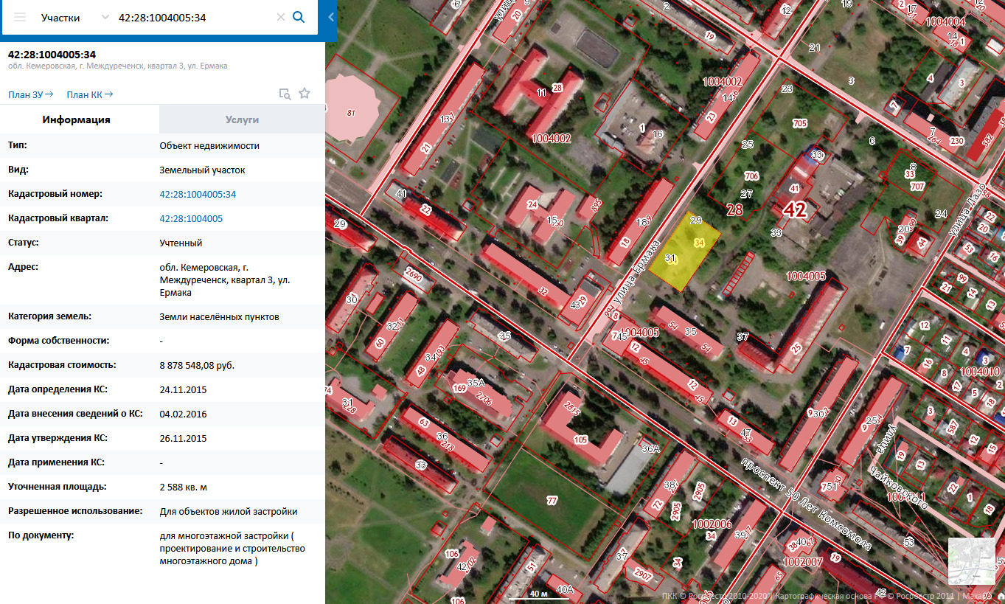

Фотография земельного участка
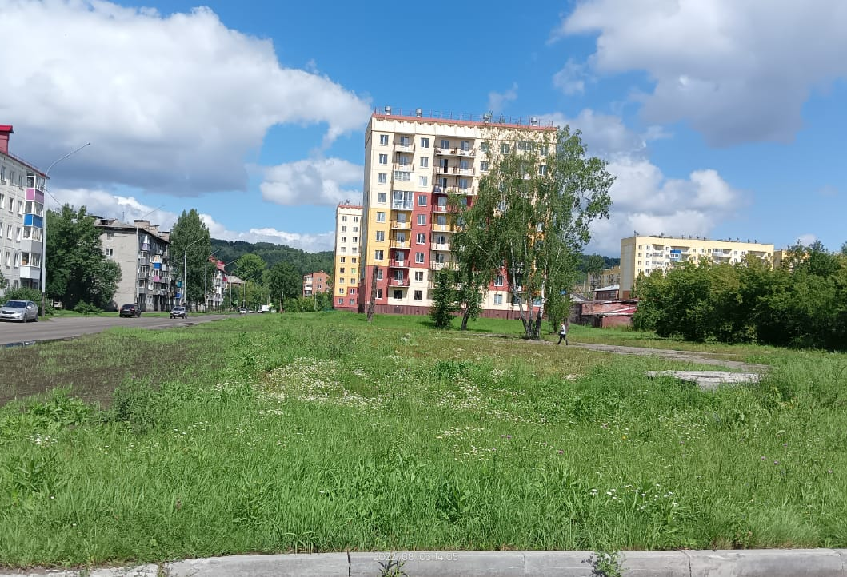

Достоверность подтверждаю:

Председатель
Комитета по управлению имуществом С.Э. Шлендер

Начальник управления архитектуры
и градостроительства-главный архитектор Н.Г. Журавлева

Заместитель главы Междуреченского
городского округа по городскому хозяйству М.Н. Шелковников

Инвестиционный уполномоченный
Заместитель главы Междуреченского
городского округа по экономике и
инвестиционной политике Т.В. Легалова

Заполняется по каждому объекту недвижимости
Для инвестиционных площадок производственного назначения

